<odesi> Exemple d’enquête – Enquête sur la santé dans les collectivités canadiennes (ESCC)

Votre mission: Trouver, mettre en sous-ensemble et télécharger des données de l’Enquête sur la santé dans les collectivités canadiennes 2010 (ESCC)
Section 1 : Trouver votre enquête
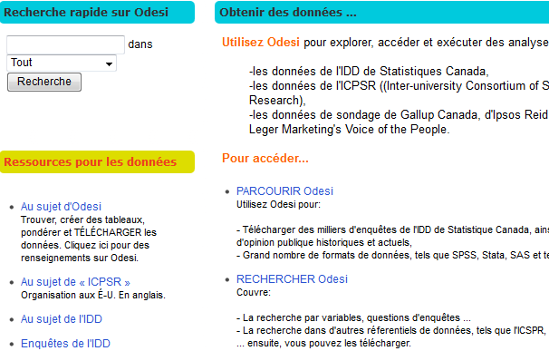
Étape 1. Ouvrez une session dans Mozilla Firefox.
Étape 2. Cliquez sur RECHERCHER Odesi sur la page Données et statistiques à :
http://uottawa.ca.libguides.com/content.php?pid=14812&sid=99486

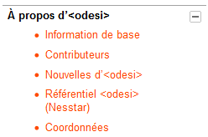

Étape 3. Cliquez sur Référentiel <odesi> (Nesstar) de la partie gauche. | 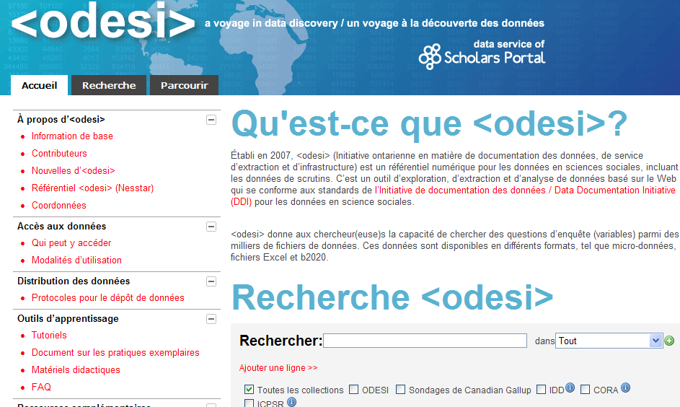

Étape 4. Cliquez sur le à la gauche de -- Santé | 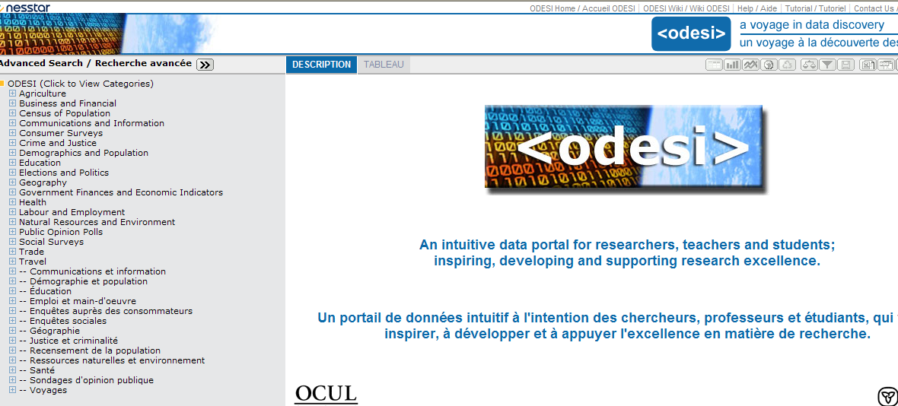  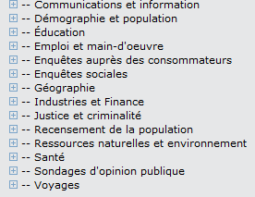

Étape 5. Cliquez sur le à la gauche de CANADA | 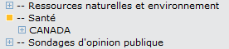

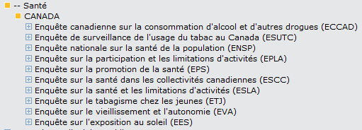
Étape 6. Cliquez sur le à la gauche de l’enquête sur la Santé que vous avez choisi, p. ex. Enquête sur la santé dans les collectivités canadiennes (ESCC)

Étape 7. Cliquez sur le à la gauche de l’année que vous avez choisi, p. ex. 2010 | 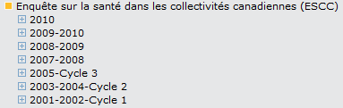

Étape 8. Cliquez sur le à la gauche de Enquête sur la santé dans les collectivités canadiennes, 2010: Composante annuel

Étape 9. Vous avez maintenant accès aux caractéristiques de votre enquête, tels que Méta données (documentation), les données : Description de la variable, Tableau, Pondération et Téléchargement.
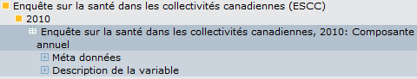
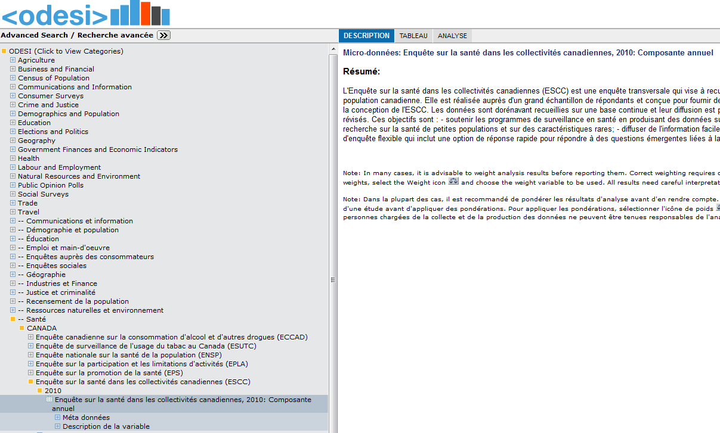
Méta données
Description de la variable

Étape 10. Visionnez la documentation de votre enquête. Cliquez sur le à la gauche de Métadonnées, et prenez note : Description de l’étude, Description des fichiers de données et Autre documentation.  Souvenez-vous de sauvegarder tous les documents de l’enquête dont vous pourriez avoir besoin comme référence future sur votre ordinateur ou votre carte mémoire. | 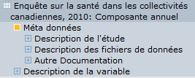

Étape 11. Pour des informations bibliographiques, cliquez sur le à la gauche de Description de l’étude, ensuite cliquez sur le à la gauche de Citation Bibliographique.  Les éléments de Citation Bibliographique qui se trouvent dans la zone DESCRIPTION à la droite doivent être entrés dans le style approprié. Par exemple, la citation APA 6th édition pour cette enquête serait :  Statistique Canada. (2011). Enquête sur la santé dans les collectivités canadiennes, 2010. [Fichier de données et manuel de codes]. Récupéré à partir de  https://login.proxy.bib.uottawa.ca/login?url=http://www.odesi.ca/ | 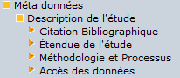
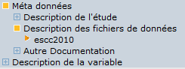
Étape 12. Pour des informations sur la dimension des fichiers de données, cliquez sur le à la gauche de Description des fichiers de données, ensuite cliquez sur le à la gauche de escc2010
Par exemple, cette enquête présente 62909 cas et 1325 variables.

Étape 13.  - Visionnez la documentation de votre enquête!! Cliquez sur le à la gauche de Autre Documentation, ensuite cliquez sur le à la gauche de la documentation désirée, p. ex. Guide de l’utilisateur.  - Prenez note de toute la documentation disponible et assurez-vous de regarder le Questionnaire, les Spécifications des variables dérivées, ainsi que la Table alphabétique. | 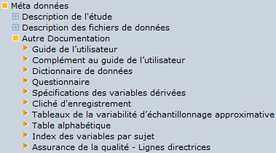

Étape 14. Visionnez vos document(s).
Cliquez sur le titre du document désiré, p. ex. Guide de l’utilisateur dans la DESCRIPTION à la droite.

Étape 15. Téléchargez tous les documents pertinents.
Faites un clic droit sur votre document et Sauvegarder le sur votre clé USB ou dans un dossier sur votre ordinateur.

Section 2: Faire des SOUS-ENSEMBLES par VARIABLES & CAS et TÉLÉCHARGER
Étape 16. Nous allons continuer à partir de l’étape précédente.
Étape 17. Pour commencer le processus de création de sous-ensembles,
cliquez sur l’icône de téléchargement en haut à droite :
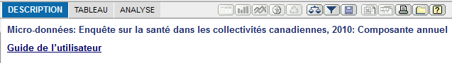

Étape 18. Cliquez sur le pour choisir votre Formats de données. |  |  |  |  | 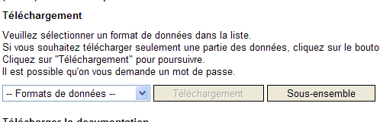
Étape 19. Défilez vers le bas parmi la liste et cliquez sur le format de données de votre choix.  Remarque : Pour cet exemple, nous allons choisir SPSS. Vous pouvez choisir un autre format de données. |  |  |  |  | 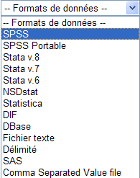
Étape 20. Cliquez sur le bouton Sous-ensemble.

Étape 21. Cliquez sur l’onglet Variables. |  |  |  |  | 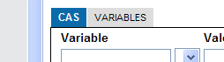
Étape 22. La fenêtre des Variables apparaît. |  |  |  |  | 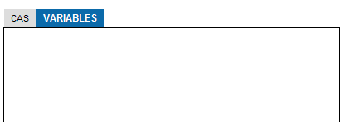
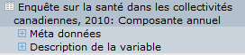Étape 23. Cliquez sur le à la gauche de Description de la variable pour commencer la sélection des variables.

Étape 24. Cliquez sur le à la gauche des catégories d’intérêt,  p. ex. Activités physiques. |  |  |  |  | 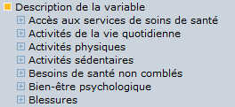
Étape 25. Odesi vous donnera la liste de sous-variables sous la catégorie, Activités physiques. |  |  |  |  | 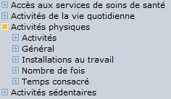
Étape 26. Cliquez sur le à la gauche de la sous-variable Activités physiques,  p. ex. Nombre de fois.  Étape 27. Vous pouvez choisir vos variables une à la fois. Pour ce faire, cliquez sur le nom de la variable Nbre de fois - natation. |  |  |  |  | 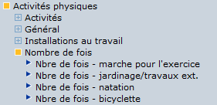
Étape 28. Cliquez sur Afficher la documentation si vous voulez voir la fréquence de cette variable spécifique ou la question littéraire originale avant de la choisir pour la création d’un sous-ensemble. |  |  |  |  | 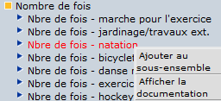
Étape 29. Prenez note que la description affiche les fréquences des valeurs de _ (N=Non pondéré, NP=Pondéré). |  |  |  |  | 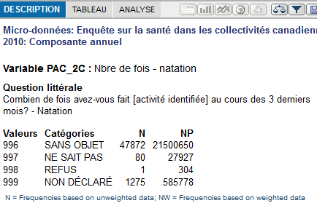
Étape 30. Cliquez sur la flèche arrière de votre navigateur pour retourner et insérer cette variable dans votre sous-ensemble. |  |  |  |  | 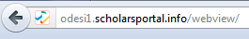
Étape 31. Cliquez sur le nom de la variable Nbre de fois - natation. Ensuite cliquez sur Ajouter au sous-ensemble.

Étape 32. Votre variable apparaîtra maintenant dans la boîte Variables. |  |  |  | 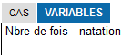
Étape 33. Cliquez sur la formulation, Nombre de fois. Nous pouvons rapidement ajouter toutes les variables à notre sous-ensemble.
Étape 34. Cliquez sur Ajouter au sous-ensemble et prenez note que toutes les variables de Nombre de fois sont sélectionnées dans la boîte Variables à la droite. Si cette option nous vous est pas offerte, regarder la fenêtre de droite et assurez-vous que Variables est en évidence. |  |  |  |  | 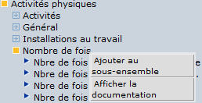
Étape 35. Répétez les étapes 24 à 34 jusqu’à ce que vous ayez sélectionné toutes vos variables. Assurez-vous d’avoir choisi toutes les variables de pondération et le numéro d’identification séquentiel avant de poursuivre à l’étape 36 (créer des sous-ensembles par cas).
Étape 36. Cliquez sur l’onglet Cas.  Étape 37. La fenêtre des Cas apparaît.  Étape 38. Cliquez sur une variable pour laquelle vous voulez certains cas seulement, p. ex. Adolescents.  La variable à choisir est donc Âge – (G), sous Renseignements sociodémographiques.  Étape 39. Cliquez sur Ajouter au sous-ensemble.  Étape 40. Ici vous voulez seulement les réponses des répondants sous l’âge de 20. Cliquez sur 4 20 À 24 ANS sous Catégories pour sélectionner la valeur.  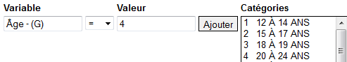  Étape 41. Cliquez sur le bouton Ajouter.  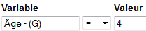  Étape 42. Cliquez sur le bouton .  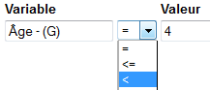Étape 43. Défilez vers le bas parmi la liste et cliquez sur .  Dans ce cas spécifique, nous avons filtré les réponses de tous les répondants sous la valeur de 4 (sous l’âge de 20 à 24).  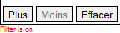Étape 44. Si vous avez plus de cas à ajouter, cliquez sur Plus et continuez.  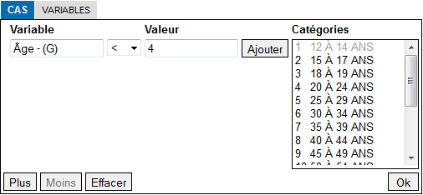Étape 45. Quand vous avez terminé de choisir tous les variables et cas, cliquez sur le bouton Ok pour commencer le processus de téléchargement. |  |  |  |  | 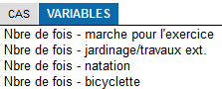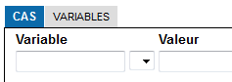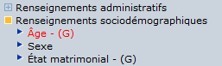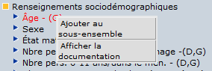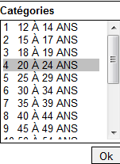
Étape 46. Cliquez sur la boîte Téléchargement et attendez jusqu’à ce que la phrase ci-dessous (étape 38) apparaisse à votre écran…

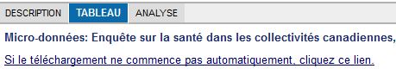Étape 47. Cliquez sur le lien Si le téléchargement ne commence pas automatiquement, cliquez ce lien.
Note : Vous pourriez ne pas obtenir cette invitation.

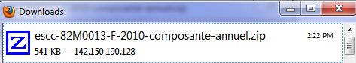Étape 48. Cliquez sur le bouton Ok pour sauver le fichier. |  |  |  |  | 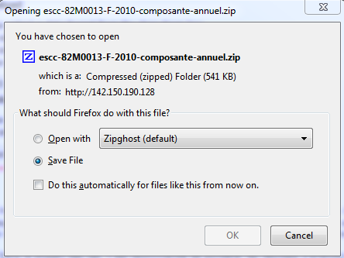
Étape 49. Double-cliquez sur le fichier escc-82M0013-F-2010-composante-annuel.zip qui apparaît dans la fenêtre Downloads.  Étape 50. Double-cliquez sur escc-82M0013-F-2010-composante-annuel_F1.sav pour ouvrir le fichier dans SPSS.  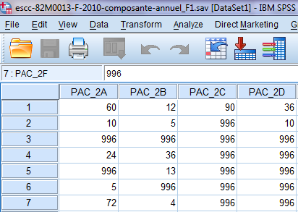Étape 51. Le fichier contenant les variables que vous avez choisies dans les étapes précédentes va ouvrir dans SPSS.  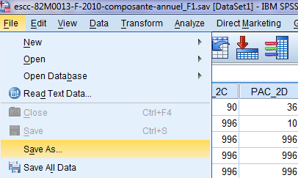  Étape 52. Cliquez sur le bouton Save as… retrouvé sous l’onglet File en haut à la gauche.  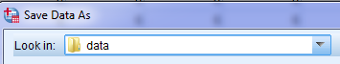Étape 53. Naviguez dans votre fenêtre Look in: vers un répertoire connu, p. ex., c:\data\.  Remarquez: Vous pourriez vouloir créer un nouveau répertoire de données dans ce but.  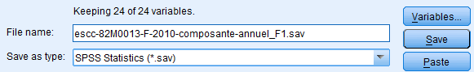 |  |  |  |  | 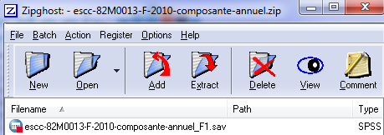
Étape 54. Cliquez sur le bouton Save.
Étape 55. Vous avez maintenant terminé la sauvegarde du fichier et vous pouvez l’ouvrir dans SPSS.

Merci au Carleton University Library Data Centre pour leur collaboration à ce guide.

